“上帝的藥房”(God's Pharmacy)

胡蘿蔔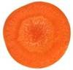

切開的胡蘿蔔像人的眼睛。瞳孔、虹膜和放射的線條，就像人的眼睛。是的，科學現已表明胡蘿蔔能夠極大地增強血液流向眼睛、增強其動能。

番茄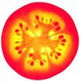
番茄有四個腔室，是紅的。心臟也有四個腔室，也是紅的。所有的研究都表明番茄飽含番茄紅素，確實是純粹的心臟和血液的食物。

葡萄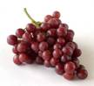
懸掛的一串葡萄具有心臟的形狀。每一顆葡萄像紅血球。所有的研究現在表明，葡萄也是增強心臟和血管生命力的意義深遠的食物。

核桃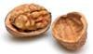
核桃就像一個微型的腦子，有左半腦、右半腦、上部大腦和下部小腦。甚至其褶皺或折疊，都像大腦皮層。我們現已知道，核桃幫助開發腦功能所需的三十六種以上的神經傳遞素。

腎型豆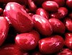
腎型豆實際上恢復和幫助維持腎臟的功能。是的。它們看起來就像人的腎臟。

芹菜、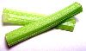
芹菜、青菜、大黃莖和其他很多菜看起來就像骨頭。這些食物特別針對強化骨頭。骨頭含有23%的鈉，而這些食物也含有23%的鈉。如果你的飲食中鈉不足，你的身體就會從骨頭中汲取，從而使得骨頭脆弱。這些食物補充身體骨骼的需要。

鱷梨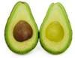
鱷梨、茄子和各種梨針對女性的子宮和子宮頸的健康和功能。它們看起來就像這些器官。現今的研究表明一個婦女一個星期吃一個鱷梨，就能平衡荷爾蒙、去除多餘的分娩產生的體重，防止宮頸癌。其深奧之處何在？鱷梨從開花到成熟結果的生長期，恰恰就是9個月。 上述任一食物都含有構成營養的1萬四千多種光解作用的化學成分。（現代科學只研究和命名了其中的141種）。
無花果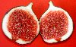
無花果充滿籽。它們生長時是成對的。無花果增進男子精子的靈活性，精子的數量， 治療男子不育症。
甘薯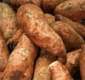
甘薯看起來像胰腺，事實上，它能平衡糖尿病的血糖指數。
橄欖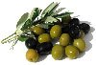
橄欖有助於卵巢的健康與功能。
橘子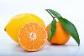
橘子、柚子和其他的柑橘類水果，看上去像女性的乳腺。事實上，它們有助於乳房的健康和淋巴進出乳房。
洋蔥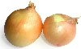
洋蔥看上去像人體細胞。研究表明洋蔥能清除身體所有細胞裏的垃圾物質。它們甚至能產生清洗眼睛上皮層的淚水。大蒜也能幫助去除身體裏的垃圾物質和危害性的游離基。
祝大家都健康

